「擘劃數位國家ITS發展策略地圖」Workshop
呼應行政院推動「數位國家・創新經濟」發展方案，以「數位轉型」(Digital Transformation)引領國家智慧運輸系統之建設及發展，並以「數位領導、行動服務、跨域平台」為思維主軸，藉由工作坊的導引及討論，產出具有前瞻性、宏觀性，以及共識性的國家ITS發展策略地圖，將含括願景、目標、長短期KPI、發展構面、行動方針、推動優先順序，以及實施場域建議等成果，以為爭取2022年世界ITS大會主辦國舖路，並提供政府推動ITS政策擬定之參考，邀請各界先進參與研討及分組討論。
主辦單位：社團法人中華智慧運輸協會
協辦單位：國立臺灣師範大學產業與管理研究發展中心
地 點：國立臺灣師範大學綜合大樓綜210展覽廳
（台北市大安區和平東路一段129 號2樓，師大圖書館校區綜合大樓）
時 間：2017年1月20日星期五09:00~18:00
議 程：
時間 | 內容
08:30-09:00 | 報到
09:00-09:10 | 開幕式  張永昌理事長
09:10-09:30 | 「台灣ITS十年發展藍圖」回顧及檢視  主講人：孫以濬常務監事
09:30-10:00 | 數位國家智慧ITS發展之引言  主講人：蕭偉政理事
10:00-10:20 | 策略性規劃程序暨ITS策略地圖示範  主講人：陳敦基理事
10:20-10:30 | Break
10:30-12:15 | 第一階段策略地圖擘劃內容-分組討論  (SWOT、發展內容、長短期KPI)
10:30-12:15 | 交通管理  召集人  吳榮煌理事 | 公共運輸  召集人  林幸加總經理 |  |  | 車路整合  召集人  蔣村杰理事 |  | 共享交通  召集人  陳奕廷理事
12:15-13:30 | 午餐
13:30-16:00 | 第二階段策略地圖擘劃內容-分組討論  (行動方針、短期優先項目、實施場域建議)  總諮詢顧問  林建山常務理事、彭松村監事
13:30-16:00 | 交通管理  召集人  吳榮煌理事  諮詢顧問  許添本教授 |  | 公共運輸  召集人  林幸加總經理  諮詢顧問  張勝雄教授 | 車路整合  召集人  蔣村杰理事  諮詢顧問  張堂賢教授 |  | 共享交通  召集人  陳奕廷理事  諮詢顧問  周文生教授
16:00-16:30 | 休息
16:30-18:00 | 成果彙總及交流  主持人：張永昌理事長  與談人：交通部科技顧問室王穆衡主任、交通部運輸研究所吳玉珍所長、  張學孔副理事長、孫瑀副理事長
報名辦法：
- 請將下列報名表填妥後於2017年1月18日(星期三)前至線上報名網站報名https://goo.gl/forms/sYLlSaOtdUAJVmpZ2或以傳真方式(02-23643101)、電子郵件方式回覆 tzu-cherng@its-taiwan.org.tw。
- 本次會議免費報名，限定名額60名，本會將審核報名人員，通過審核後，寄發報名成功通知及會前參考資料。
- 報名審核成功者，將寄送ITS協會「台灣ITS十年發展藍圖」、交通部「智慧運輸系統發展建設計畫(106-109年)」pdf檔案及相關檔案予與會者事先參考，Workshop成果報告將列名所有與會者，感謝各位的參與及付出。
- 報名洽詢專線02-23643100-14 張祖誠 先生。
「擘劃數位國家智慧運輸(ITS)發展策略地圖」Workshop
~ 報名表回函 ~
FAX To：02-2364-3101張祖誠 先生 或 E-mail：tzu-cherng@its-taiwan.org.tw
參 加 者 報 名 資 料
選擇組別順序 | 煩請填寫分組優先順序 (1、2) ：  交通管理 公共運輸 車路資訊 共享交通
中文姓名
任職單位 |  | 職稱
電話 |  | 傳真
行動電話 |  | E-mail
餐食需求 | □ 葷食 □ 素食

位置圖及交通資訊：
Google map：https://goo.gl/maps/6CTCQxZw8g22
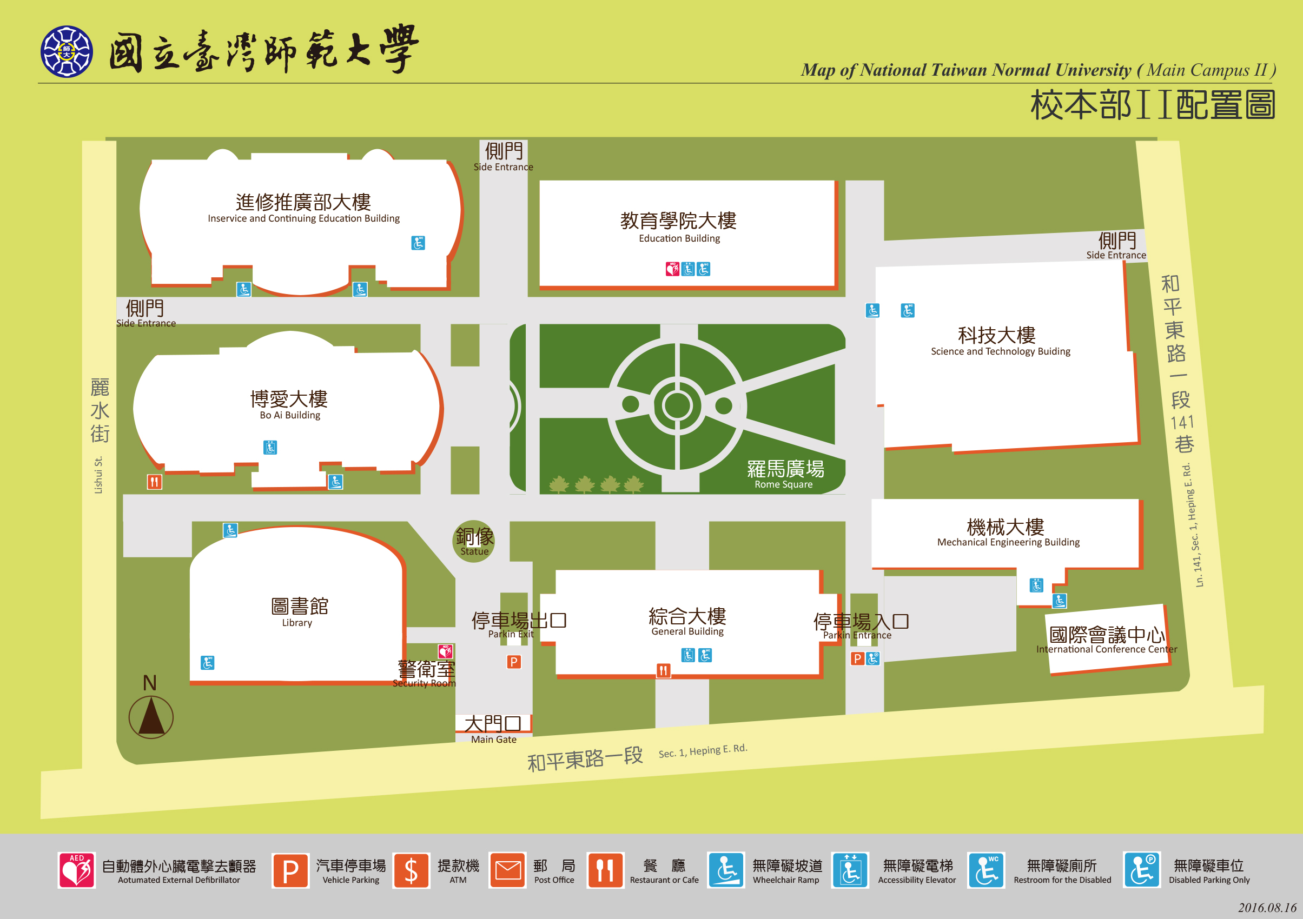

【大眾運輸】
◎古亭站：『古亭站』5號出口往和平東路方向 直行約8分鐘即可到達。
◎台電大樓站：『台電大樓站』4號出口往師大路方向直行約8分鐘即可到達。
◎公車：搭乘15、18、235、237、278、295、672、907、和平幹線至「師大站」或 「師大綜合大樓站」
【開車】
◎50元/時，停車逾1小時以上者，未滿半小時以半小時計費。

